# 初阶-数据库原理实验一-实验报告

## 实验目的

1. 基于MySQL创建数据库。
2. 交互方式和SQL语句在数据库中创建基本表S,C,SC。
3. 在表中添加记录。
4. 交互方式添加、修改和删除记录数据。
5. SQL语句添加、修改和删除记录数据。

## 实验仪器/设备

Mysql

## 实验过程

S、SC表是通过交互方式创建的，C表通过SQL语句创建的

但关了后不知道怎么重新打开截图

C表是SQL语句添加记录，S、SC是交互方式添加记录

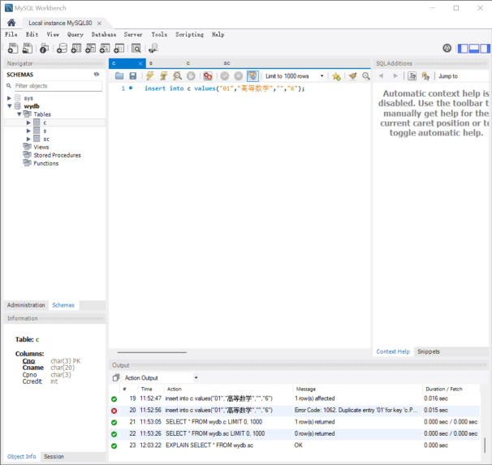

## 实验结果及结果分析

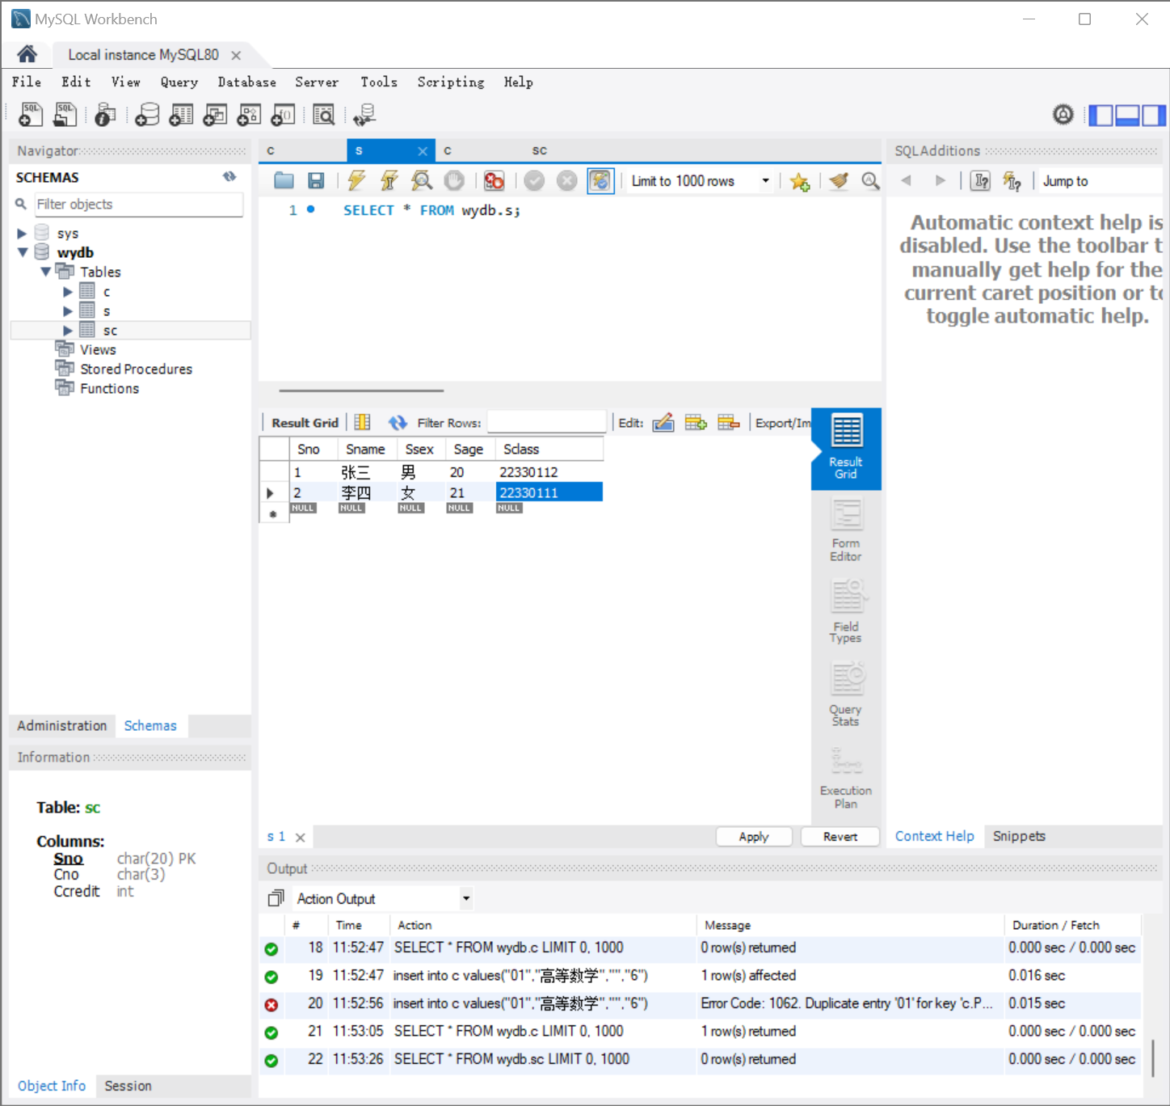

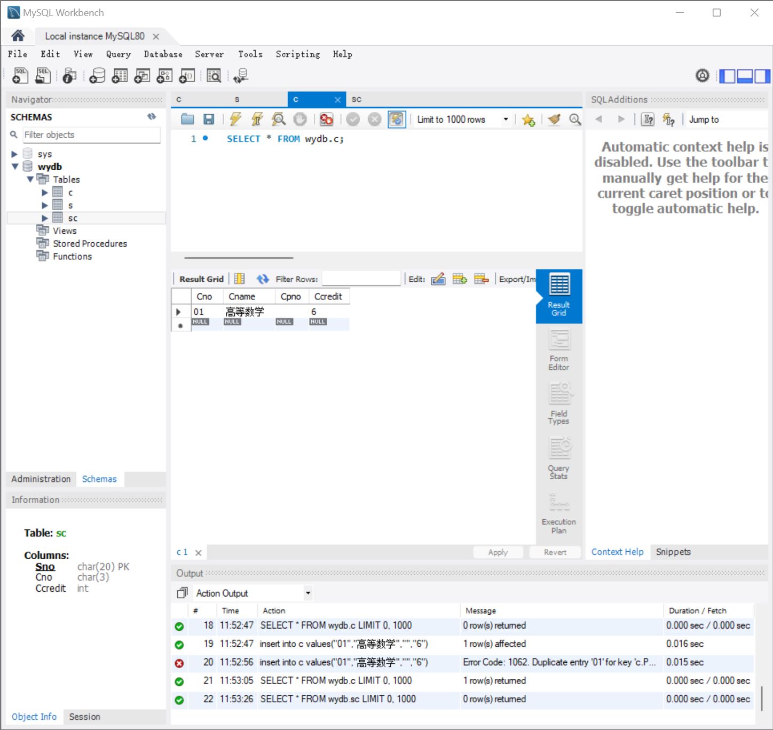

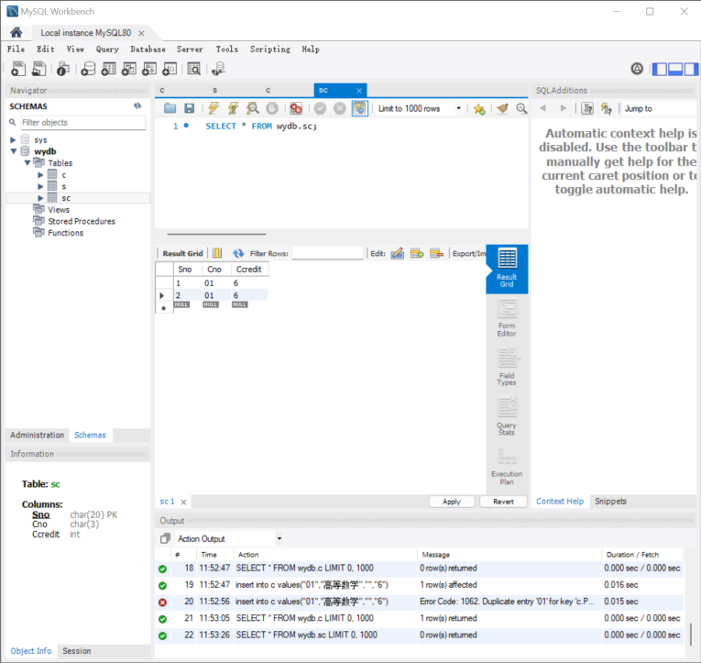

## 实验总结

了解mysql的使用，学会了基于MySQL创建数据库；用交互方式和SQL语句在数据库中创建基本表S,C,SC；用交互方式添加、修改和删除记录数据；用SQL语句添加、修改和删除记录数据。